大学生创新创业训练计划项目
成员A 交付说明
无人机仿真与自适应路径规划

项目：丘陵梯田无人机自主巡检、农情预测与精准变量作业仿真系统
角色：成员A（路径规划 / 仿真集成）
日期：2026 年 11 月

1 交付物与最低验收对照
本交付围绕任务书“成员A：无人机仿真与自适应路径规划”的 5 项最低验收组织。所有结果均由脚本从原始数据自动生成，未手工填写数字。
交付物 | 最低验收要求 | 实现位置 | 当前结果
① 梯田仿真场景 | ≥3 种复杂度；含地块边界、高程差、障碍物 | src/simulator/scene_builder.py | 3 个场景，12/22/34 块地，高差 162–630 m
② 路径规划程序 | 基线可运行、改进可运行、输入输出固定 | src/planner/*.py | A* 基线 + 地形/安全/能耗改进 A*，JSON 字段固定
③ 巡检仿真结果 | 航迹、访问顺序、覆盖率、能耗/距离 | src/simulator/inspect.py | 覆盖率 100%，1296 张图像索引
④ 算法实验 | 基线 vs 改进：长度、覆盖率、时间、安全/碰撞 | scripts/04_run_experiments.py | 航程 −15%/−34%/−38%，禁飞区闯入→0
⑤ 网页接口 | 底图、航迹坐标、地块 ID、覆盖信息 | src/api/app.py + frontend/ | Leaflet 地图 + FastAPI，6 个接口

2 三套梯田仿真场景
以云南元阳哈尼梯田核心区为研究区，使用 Copernicus DEM GLO-30（真实 30 m 地形）重采样到 5 m 规划网格，再沿局部等高线人工布设地块、建筑、树木、电线；固定随机种子，可完全复现。地块/障碍物为仿真，DEM 与 OSM 为真实公开数据。
场景 | 中心经纬度 | 范围 | 高差 | 平均坡度 | 地块 | 建筑/树木/电线
简单 | 102.7481°E, 23.1169°N | 700×700 m | 162.5 m | 11.0° | 12 | 11 / 14 / 0
中等 | 102.7625°E, 23.1167°N | 900×900 m | 369.3 m | 22.7° | 22 | 14 / 28 / 1
复杂 | 102.7418°E, 23.0821°N | 1100×1100 m | 630.5 m | 26.0° | 34 | 18 / 46 / 2

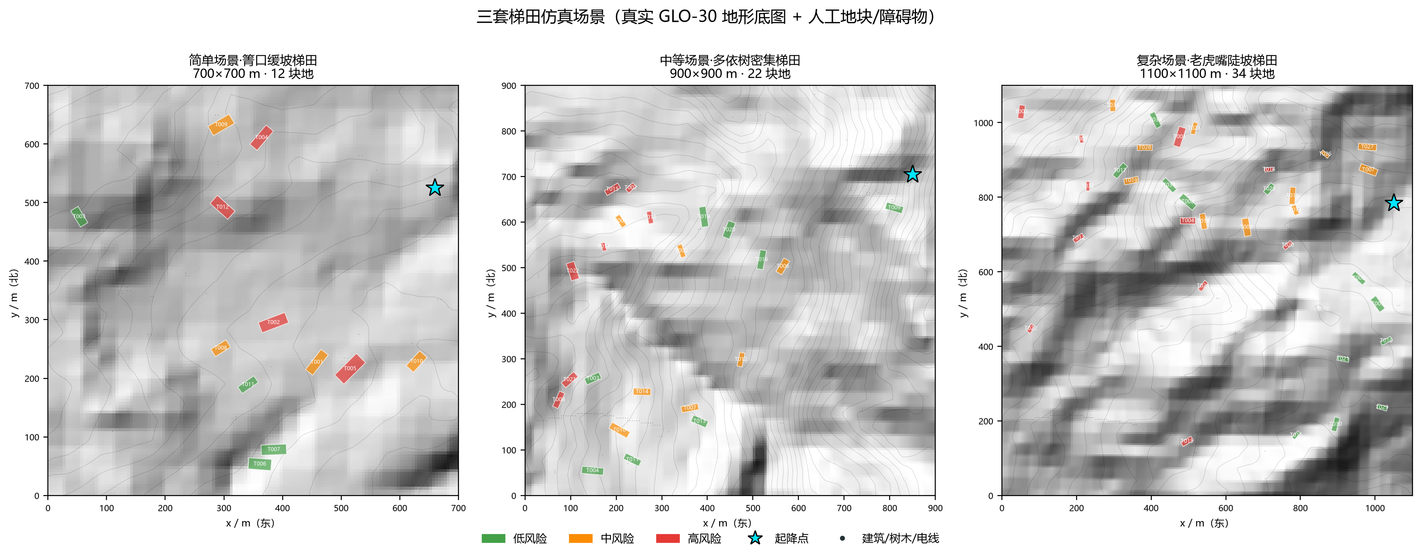
图1 三套场景（地形晕渲 + 地块风险 + 障碍物）

3 算法设计
基线：地块按编号固定顺序，固定牛耕航带，块间用纯距离 A*，仅避让硬障碍与陡坡。
改进：① 高风险地块优先、同级最近邻；② 每块地在 4 种航带方向/进出口中选“进场+离场”最短者；③ 转场 A* 代价 = 距离 ×（1 + 坡度² + 障碍安全距离 + 软风险）+ 爬升代价。
该方法对应论文 mUDAI 的“先视角、后路径”两阶段思想：把“单 ROI 最佳视角”推广为“4 种航带变体”，把“多机 VRP”推广为“风险分层 + 最近邻 + A* 转场”。公式与参数见 docs/算法说明.md。

4 算法实验结果
场景 | 算法 | 地块 | 航程/m | 能耗/Wh | 电量占用 | 覆盖率 | 规划/s | 高风险次序 | 碰撞
简单 | 基线 | 12 | 5021.0 | 79.79 | 26.6% | 100.0% | 1.422 | 5.75 | 0
简单 | 改进 | 12 | 4254.8 | 70.34 | 23.4% | 100.0% | 1.408 | 2.5 | 0
中等 | 基线 | 22 | 9730.9 | 181.62 | 60.5% | 100.0% | 6.052 | 14.71 | 1
中等 | 改进 | 22 | 6458.7 | 136.46 | 45.5% | 100.0% | 3.813 | 4.0 | 0
复杂 | 基线 | 34 | 18501.9 | 314.15 | 104.7% | 100.0% | 14.2 | 13.73 | 0
复杂 | 改进 | 34 | 11491.7 | 220.64 | 73.5% | 100.0% | 13.572 | 6.0 | 0

结论：改进算法航程下降 15.3%/33.6%/37.9%，能耗下降 11.8%/24.9%/29.8%，覆盖率保持 100%；高风险地块平均访问次序由 5.75/14.71/13.73 提前到 2.5/4.0/6.0。复杂场景基线耗电 314 Wh，超过 300 Wh 电池，单架次不可完成；改进 220.6 Wh 可完成。
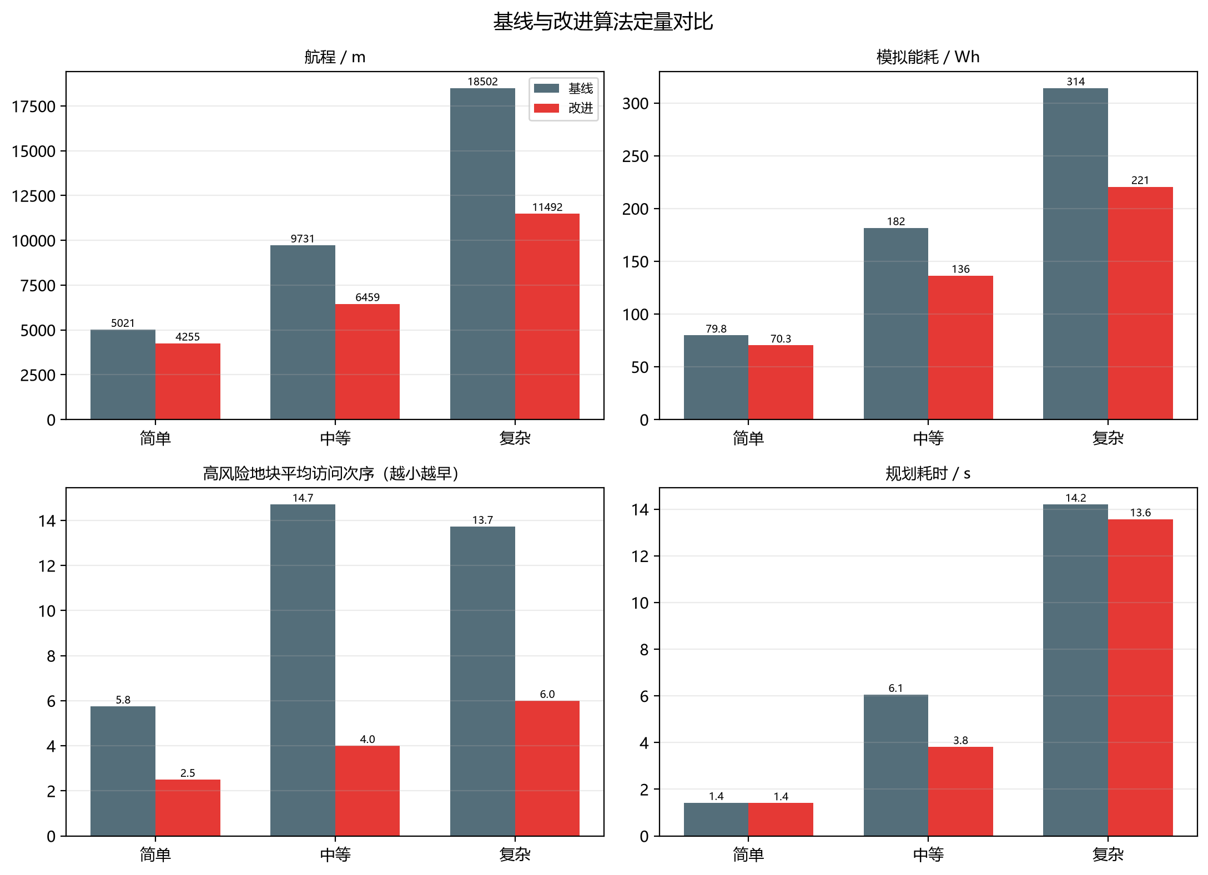
图2 基线与改进算法指标对比
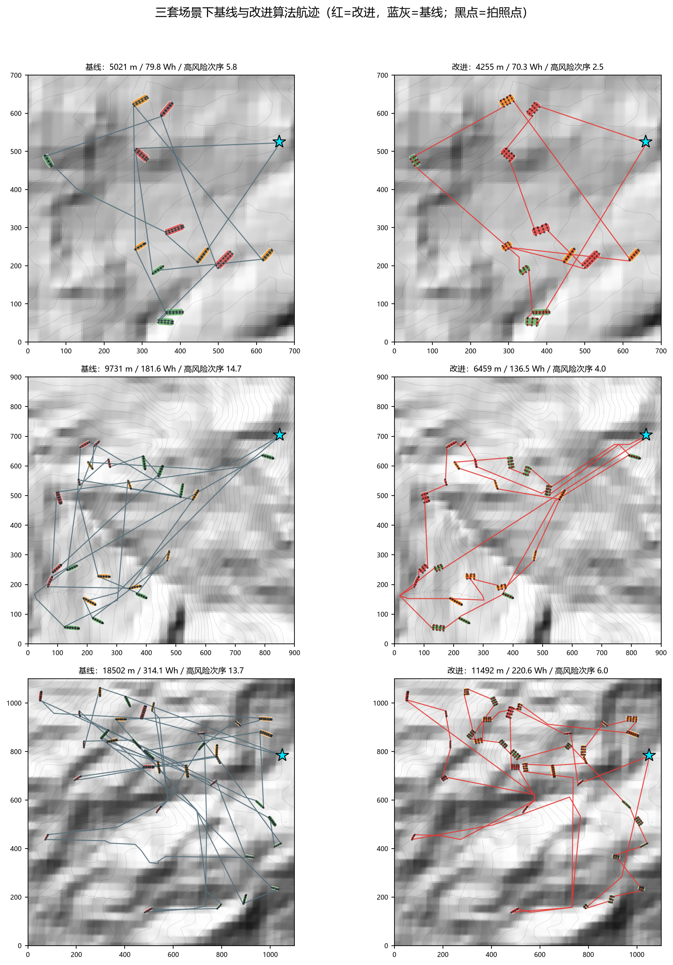
图3 三套场景航迹对比（左列基线，右列改进）

5 局部避障与重规划
在改进航迹约 40%–45% 处注入圆形临时禁飞区，从第一次进入禁飞区前的航点开始，以剩余地块和禁飞区掩膜重新规划。三个场景原航迹闯入 168.6/205.0/69.6 m，重规划后均为 0 m；简单场景因禁飞区覆盖 1 块地而跳过该地块。
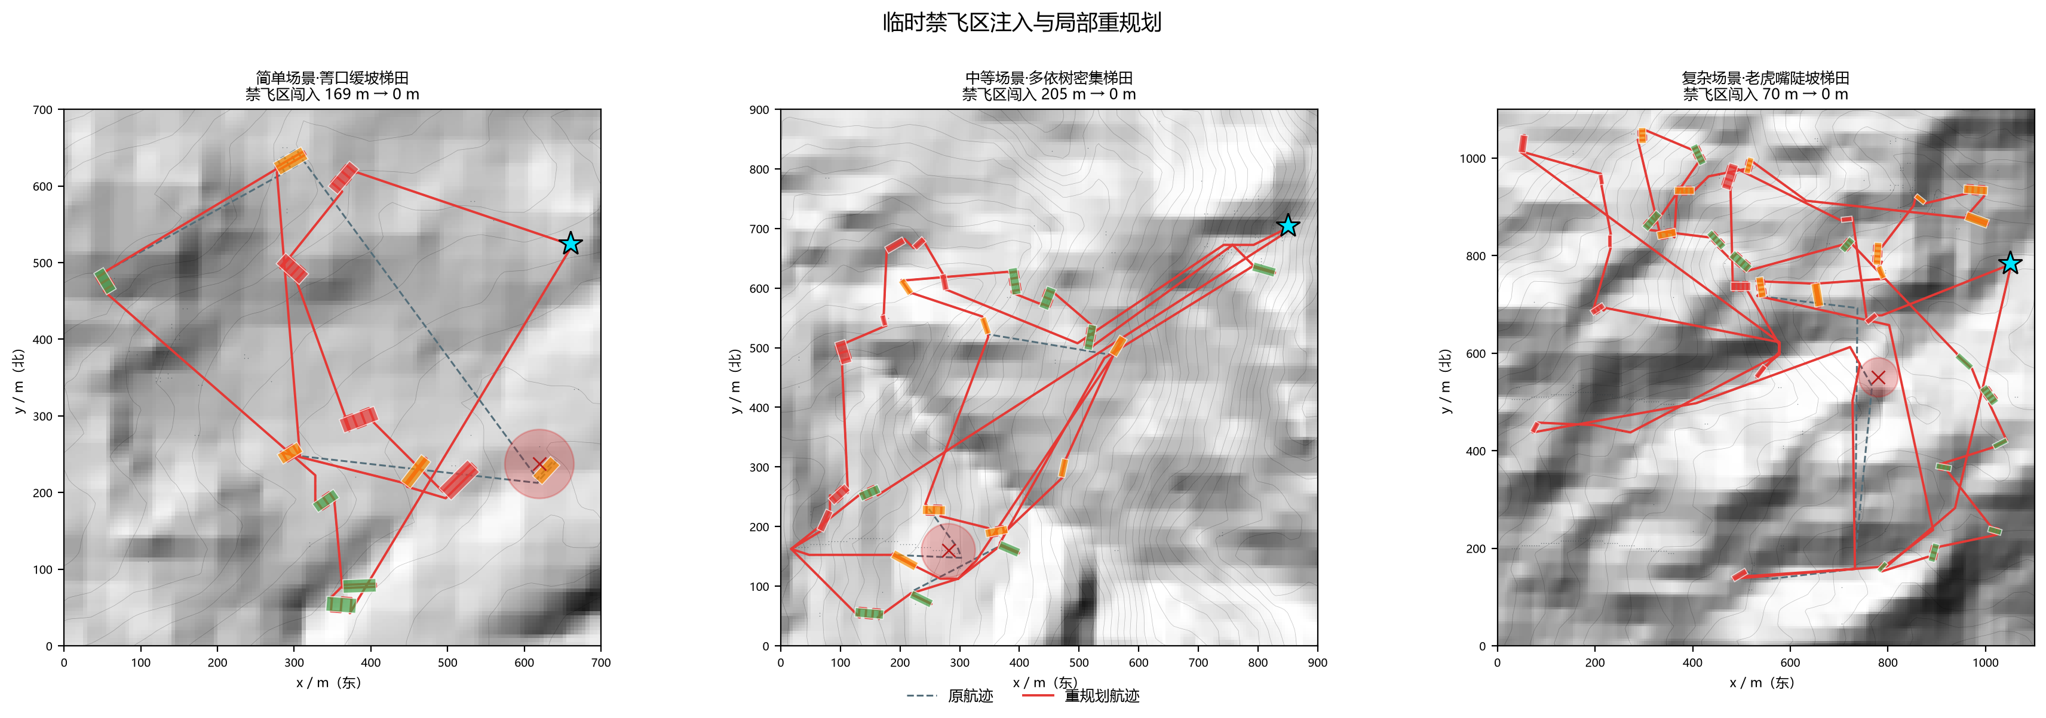
图4 禁飞区注入与重规划

6 网页接口
FastAPI 只读本地 JSON，无数据库；Leaflet 使用本地地形晕渲底图，断网可演示。
接口 | 返回内容
GET /api/scenes | 场景列表 + 基线/改进指标
GET /api/scene/{sid} | 底图 URL、地块 GeoJSON、障碍 GeoJSON、起降点
GET /api/traj/{sid}/{method} | 航迹坐标、时间、地块访问顺序
GET /api/inspect/{sid}/{method} | 逐地块覆盖率、图像索引
GET /api/metrics | 实验指标表
GET /api/replan | 禁飞区重规划结果

启动：python scripts/06_serve_api.py，浏览器打开 http://127.0.0.1:8000/。
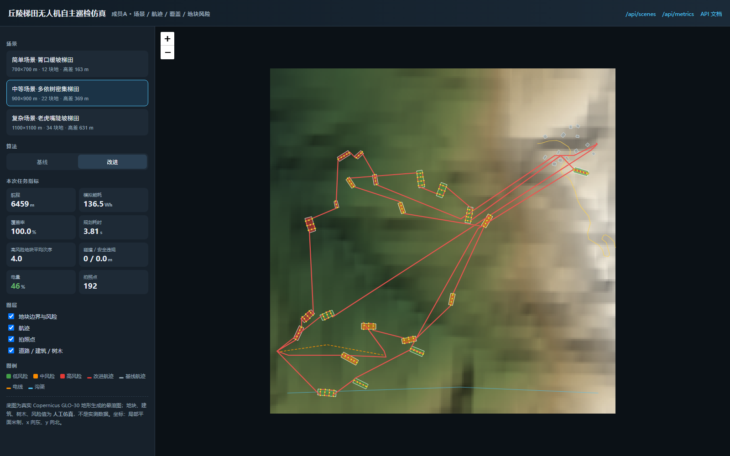
图5 网页地图界面（中等场景 / 改进算法）

7 运行方法与文件位置
① 自检：python scripts/00_check_env.py
② 重建场景（可选）：python scripts/01_build_scenes.py
③ 路径规划：python scripts/02_run_planning.py → result/traj/*.json
④ 巡检仿真：python scripts/03_run_inspection.py → result/inspect/*
⑤ 算法实验：python scripts/04_run_experiments.py → result/experiment/*.csv
⑥ 图表：python scripts/05_make_figures.py → result/plot/*.png
⑦ 网页：python scripts/06_serve_api.py → http://127.0.0.1:8000/
数据：../数据集存储/（Copernicus DEM GLO-30 + OpenStreetMap，含 manifest 校验）。代码：project_A/。详细字段见 docs/接口文档.md。

8 数据来源与边界声明
真实数据：Copernicus DEM GLO-30（ESA，AWS Open Data 镜像）、OpenStreetMap（ODbL）。仿真数据：地块边界、田埂、建筑、树木、电线、病害风险值、巡检占位图。
本交付不包含真实无人机飞行、病害识别模型与时序预测；不将仿真结果表述为实测结果。30 m DEM 无法表达田埂细节，故采用“真实地形底图 + 局部 5 m 仿真网格 + 明确标注人工要素”的方案。

